Лабораторная работа №2
Дисциплина: Администрирование сетевых подсистем
Комягин Андрей Андреевич
Содержание

1 Цель работы
Приобретение практических навыков по установке и конфигурированию DNS-сервера, усвоение принципов работы системы доменных имён.

2 Выполнение лабораторной работы

2.1 Подготовка среды
Работа выполняется на виртуальной машине server. Был произведен запуск виртуальной машины и вход в систему (рис. 1, 2).
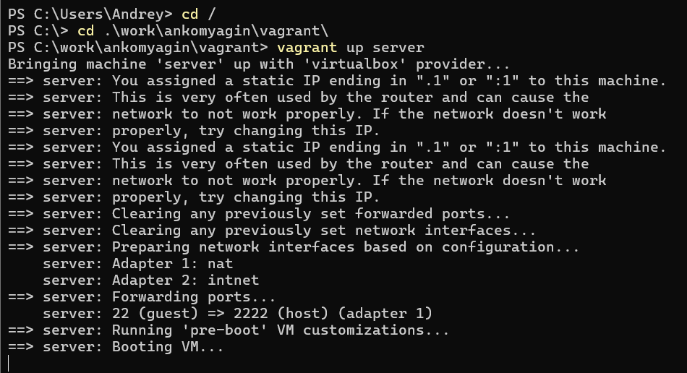
Рис. 1: Запуск виртуальной машины
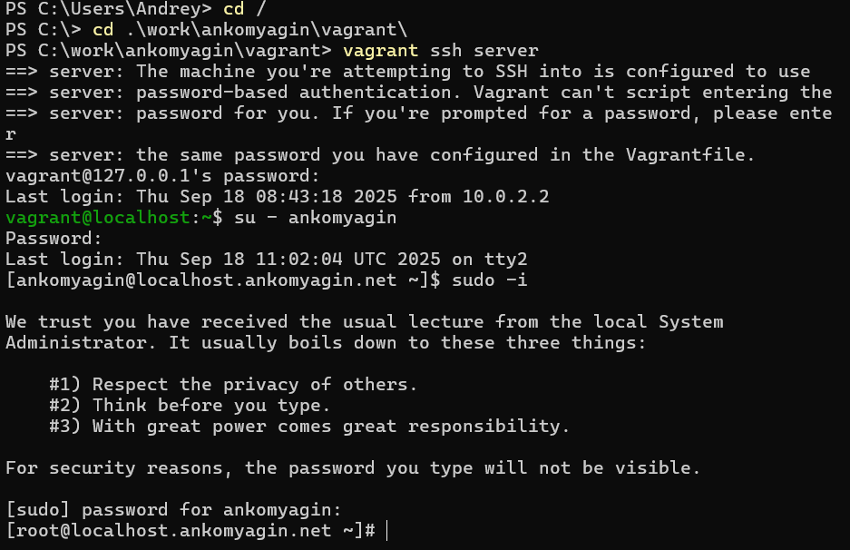
Рис. 2: Вход в систему и переход в режим суперпользователя

2.2 Установка DNS-сервера
На сервере были установлены пакеты bind и bind-utils, необходимые для работы DNS-сервера и утилит диагностики (рис. 3).
Команда установки:
dnf -y install bind bind-utils
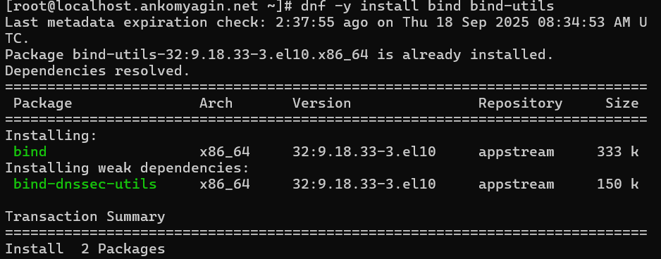
Рис. 3: Установка пакетов bind

2.3 Конфигурирование кэширующего DNS-сервера
Для анализа работы DNS были выполнены запросы к внешнему узлу (yandex.ru) и к локальному серверу. На этапе до настройки локальный сервер (127.0.0.1) не отвечал на запросы или возвращал ошибку (рис. 4).
Использованные команды:
dig www.yandex.ru
dig @127.0.0.1 www.yandex.ru
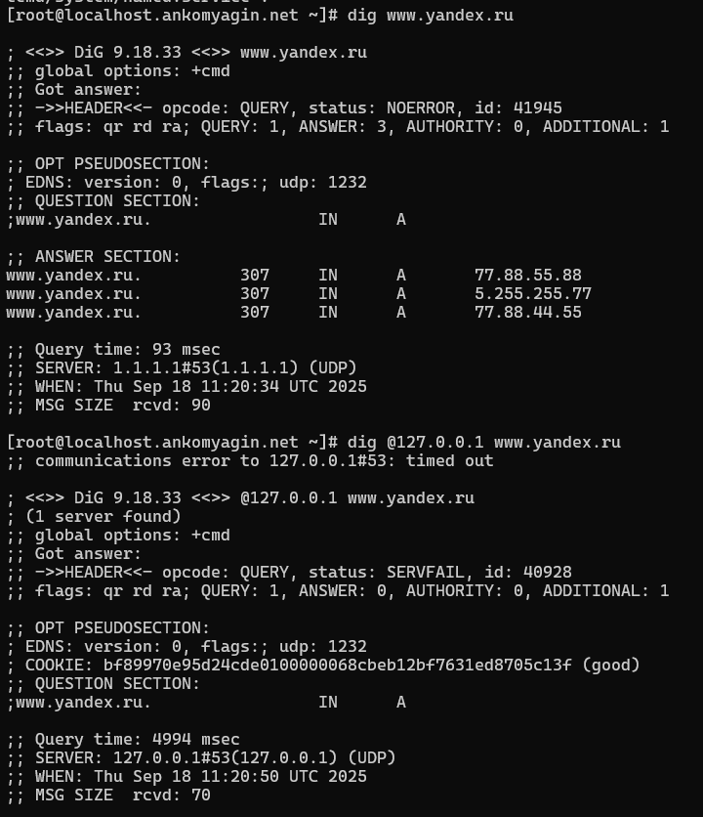
Рис. 4: Диагностика DNS с помощью dig
Далее был настроен сетевой интерфейс eth0 через nmcli для использования локального DNS-сервера (127.0.0.1) в качестве основного (рис. 5).
Команды настройки:
nmcli connection edit eth0
remove ipv4.dns
set ipv4.ignore-auto-dns yes
set ipv4.dns 127.0.0.1
save
quit
systemctl restart NetworkManager
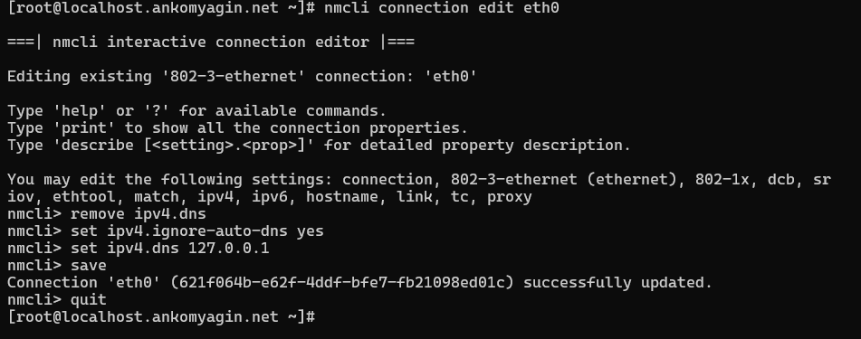
Рис. 5: Настройка NetworkManager
В файл конфигурации /etc/named.conf были внесены изменения:
- В директиве listen-on port 53 добавлен адрес any или 127.0.0.1; 192.168.0.1;.
- В директиве allow-query разрешены запросы из локальной сети (192.168.0.0/16).
Также был настроен межсетевой экран (firewalld) для разрешения работы службы DNS (рис. 6).
Команды настройки firewall:
firewall-cmd --add-service=dns
firewall-cmd --add-service=dns --permanent
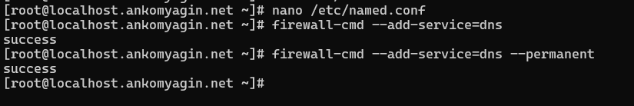
Рис. 6: Настройка Firewall и редактирование named.conf

2.4 Конфигурирование первичного DNS-сервера
Согласно заданию, была создана прямая зона ankomyagin.net (в примере методички user.net) и обратная зона.
- В named.conf добавлено включение файла зон.
- Созданы файлы зон в каталоге /var/named/:
  - Скопирован шаблон named.localhost для прямой зоны.
  - Скопирован шаблон named.loopback для обратной зоны.
- В файлах зон настроены SOA-записи, NS-записи и A-записи, указывающие на IP-адрес сервера (192.168.x.x).
- Выставлены корректные права доступа и метки SELinux:
chown -R named:named /var/named
restorecon -vR /var/named
```
## Автоматизация настройки (Provisioning)
Для автоматизации процесса настройки создан скрипт `dns.sh` для Vagrant.
Листинг скрипта `dns.sh`:
```bash
#!/bin/bash
echo "Provisioning script $0"
echo "Install needed packages"
dnf -y install bind bind-utils
echo "Copy configuration files"
# Копирование заранее подготовленных конфигов
cp -R /vagrant/provision/server/dns/etc/* /etc
cp -R /vagrant/provision/server/dns/var/named/* /var/named
chown -R named:named /etc/named
chown -R named:named /var/named
restorecon -vR /etc
restorecon -vR /var/named
echo "Configure firewall"
firewall-cmd --add-service=dns
firewall-cmd --add-service=dns --permanent
echo "Tuning SELinux"
setsebool named_write_master_zones 1
setsebool -P named_write_master_zones 1
echo "Change dns server address"
nmcli connection edit "System eth0" <<EOF
remove ipv4.dns
set ipv4.ignore-auto-dns yes
set ipv4.dns 127.0.0.1
save
quit
EOF
systemctl restart NetworkManager
echo "Start named service"
systemctl enable named
systemctl start named
В Vagrantfile добавлена секция запуска скрипта:
server.vm.provision "server dns",
type: "shell",
preserve_order: true,
path: "provision/server/dns.sh"

3 Контрольные вопросы
- Что такое DNS?
- DNS (Domain Name System) — распределённая система для получения информации о доменах. Чаще всего используется для получения IP-адреса по имени хоста (компьютера или устройства), получения информации о маршрутизации почты и/или обслуживающих узлах для протоколов в домене.
- Каково назначение кэширующего DNS-сервера?
- Кэширующий DNS-сервер получает рекурсивные запросы от клиентов, выполняет их (обращаясь к авторитетным серверам) и сохраняет ответы в локальном кэше для ускорения обработки последующих запросов к тем же именам.
- Чем отличается прямая DNS-зона от обратной?
- Прямая зона служит для преобразования доменных имен в IP-адреса (A, AAAA записи). Обратная зона (обычно в домене in-addr.arpa) служит для преобразования IP-адресов в доменные имена (PTR записи).
- В каких каталогах и файлах располагаются настройки DNS-сервера?
- Основной файл конфигурации: /etc/named.conf. Файлы зон обычно располагаются в /var/named/.
- Что указывается в файле resolv.conf?
- В файле /etc/resolv.conf указываются адреса DNS-серверов, к которым должна обращаться система для разрешения имен (nameserver), а также домен поиска по умолчанию (search, domain).
- Какие типы записи описания ресурсов есть в DNS и для чего они используются?
  - A: сопоставление имени IPv4-адресу.
  - AAAA: сопоставление имени IPv6-адресу.
  - NS: указывает на авторитетный DNS-сервер для зоны.
  - SOA: начальная запись зоны (параметры зоны, email администратора, серийный номер).
  - CNAME: каноническое имя (псевдоним).
  - MX: почтовый шлюз для домена.
  - PTR: обратное соответствие (IP -> имя).
- Для чего используется домен in-addr.arpa?
- Специальный домен верхнего уровня, используемый для обратного разрешения DNS (поиск имени по IPv4-адресу).
- Для чего нужен демон named?
- named (Name Daemon) — это исполняемый файл сервера BIND, который обеспечивает работу службы DNS, прослушивает порт 53 и обрабатывает запросы.
- В чём заключаются основные функции slave-сервера и master-сервера?
  - Master (Primary): хранит оригинальные файлы зон, на нем вносятся изменения.
  - Slave (Secondary): загружает данные зон с Master-сервера (transfer zone) для обеспечения отказоустойчивости и распределения нагрузки.

4 Выводы
В ходе выполнения лабораторной работы были приобретены практические навыки по установке и настройке DNS-сервера BIND. Был настроен кэширующий сервер, а также сконфигурирована первичная (master) зона для локального домена и соответствующая ей обратная зона. Изучены утилиты диагностики dig, nmcli, а также принципы работы с конфигурационными файлами named.conf и файлами зон. Создан скрипт для автоматического развертывания конфигурации.

